互助國小閱讀推動成果
活動說明 | 校內教師閱讀專業對談
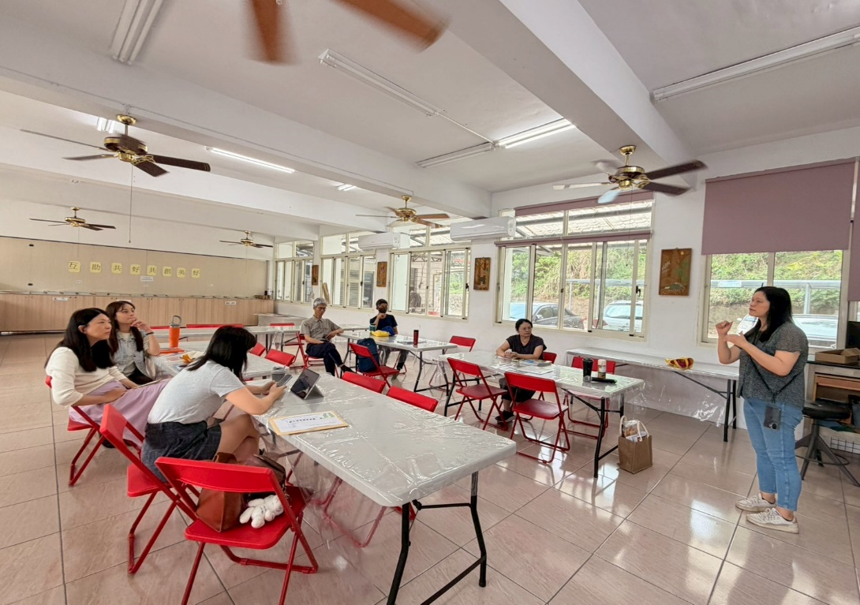
教師閱讀專業對談
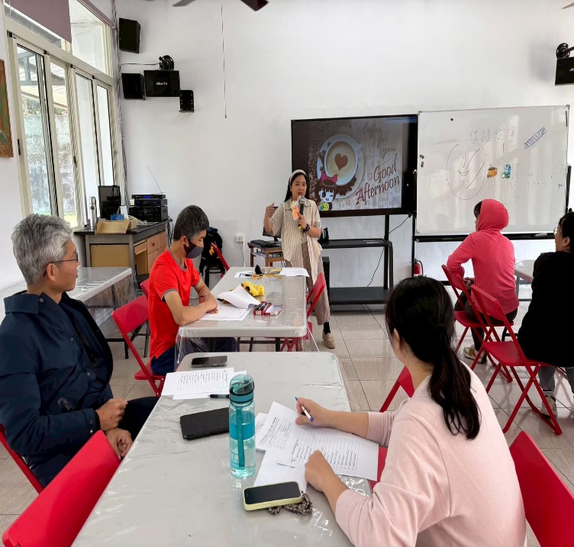 |  | 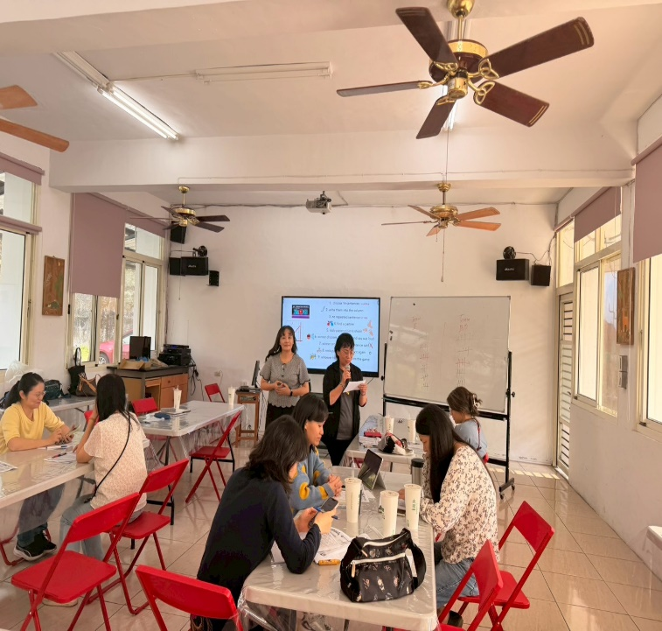
教師閱讀專業對談 |  | 教師閱讀專業對談

